REQUERIMENTO 003/2023

Senhores Vereadores:

João Batista Ferreira, Presidente que este subscreve, requer que seja encaminhado um oficio ao Departamento de Estradas e Rodagem (DAER) solicitando que seja feita a sinalização da RS 129, necessita ser feita a sinalização horizontal e vertical, redutor de velocidade, instalação de guard rail e iluminação da via.

MENSAGEM JUSTIFICATIVA:

Senhores Vereadores:

A obra da RS 129 foi um grande avanço em nosso município e de extrema importância, mas não podemos deixar de lado a falta de sinalização que hoje está gritante.
Não há sinalização vertical e horizontal de acordo com necessidade local, a iluminação é deficitária, não possui redutor de velocidade, nem acostamento.
Os pedestres precisam caminhar dentro da pista de rodagem, observa-se ainda que no local residem várias crianças que estão expostas ao perigo constate, inclusive já ouve atropelamento na via.
Durante a noite é quase impossível caminhar pela via, não há local para estacionamento no trecho, sendo que muitas vezes os veículos param sobre a própria via. Precisamos de uma solução breve antes que aconteça uma tragédia no local o risco de acidentes iminente.

Atenciosamente,

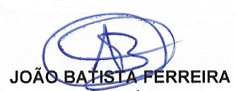
Bom Retiro do Sul, 07 de março de 2023.

Presidente

